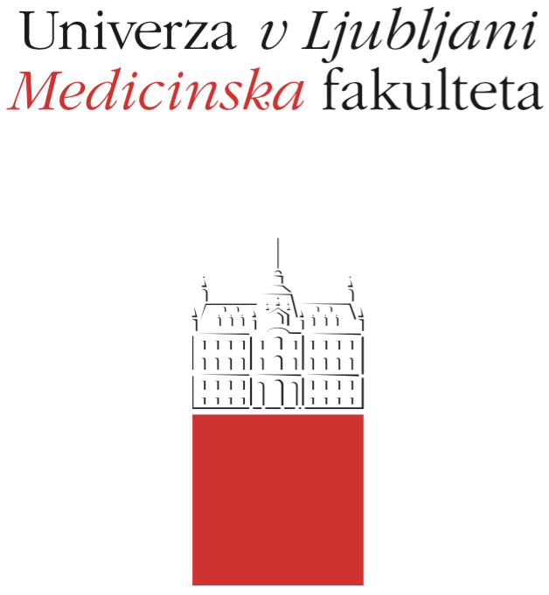

Komisija za študijske zadeve

UL Medicinske fakultete

Vrazov trg 2

SI-1000 Ljubljana

E: ksz@mf.uni-lj.si

T: +386 1 543 7700

Režim študija

Predmet:

Študijski program:
EMŠ program Dentalna medicina

Letnik izvajanja predmeta: 4

Semester, v katerem se predmet izvaja
Zimski

Vrsta predmeta:
OBVEZNI

Število kreditnih točk (ECTS): 3

Nosilec (nosilci) predmeta:
Izr. prof. dr. Katarina Šurlan Popovič, dr. med.

Sodelujoče organizacijske enote (katedre in inštituti):
Katedra za radiologijo
Katedra za zobne bolezni in normalno morfologijo zobnega organa

Datum objave režima študija: 15.9.2019

A. Splošni del (velja za obvezne in izbirne predmete)

- Cilji in kompetence
Študent pridobi znanje osnovnih bolezenskih procesov zob in maksilofacialnega področja, in njihove radiološke lastnosti. S tem pridobi znanje splošnih načel analize in interpretacije rentgenskih slik in ostalih slikovnih radioloških preiskav.

- Natančen potek študija
Predavanja: Na predavanjih so študentom predstavljene osnove radioloških preiskovalnih in intervencijskih metod z osnovnimi kliničnimi indikacijami. Seznanijo se z bolezenskimi procesi zob in maksilofacialnega področja in naučijo osnov analize rentgenskih slik in drugih radioloških preiskav.
Seminarji: V okviru seminarjev se študenti seznanijo z radiološko anatomijo in njeno interpretacijo na radioloških preiskavah, ki je osnova radiološkega dela.
Vaje: Na vajah študenje spoznajo Klinični inštitut za radiologijo UKC Ljubljana. V praksi se seznanijo z delovanjem aparatov in potekom preiskav.

- Sprotna preverjanja znanja in veščin
Sprotnega preverjanja znanja ni.

- Pogoji za pristop h končnemu preverjanju znanja (predmetnemu izpitu)
Pogoj za pristop k izpitu je 50% prisotnost na predavanjih , vajah in seminarjih.

- Končno preverjanje znanja in veščin (predmetni izpit)
Po zaključenih predavanjih, seminarjih in vajah Katedra za radiologijo razpiše roke ustnih izpitov. Pred začetkom izvajanja predmeta Splošna in dentalna radiologija, se predstavnik letnika zglasi na Katedri za radiologijo in se dogovori o datumih izpitov ter ostalih podrobnostih.

- Druge določbe
Na zahtevo vodje izpita, se mora študent izkazati z osebnim dokumentom ali študentsko izkaznico.

- Primarno in dopolnilno študijsko gradivo
- GOAZ, PAUL W, AND WHITE, STUART C., EDS. Oral Radiology:Principles and Interpretation. 4th ed. St. Louis: Mosby-Year Book, 2000.
- LANGLAND, OLAF E. ET AL. Principles of Dental Imaging. Lippincott Williams & Wilkins; 2nd ed. 2002)
- Spletno gradivo za predmet Splošna in dentalna radiologija

- Izpitne teme, klinične slike in veščine
- Klinične slike SD | 1 | 2 | D | T
Vrste radioloških slikovno preiskovalnih in intervencijskih metod | 1
Princip delovanja radioloških slikovno preiskovalnih in intervencijskih metod | 1
Osnovna radiološka antomija zob, čeljusti, obnosja, čeljustnega sklepa in vratu
Bolezenske spremembe in njihove radiološke značilnosti
Indikacije za uporabo posameznih radioloških slikovno preiskovalnih metod | 1
Radiološka analiza in interpretacija normalne anatomije in bolezenskih procesov | 1
Radiološke diagnostične metode | 1
Digitalni nativni rentgenogram in tehnike slikanja zob |  | 2
Računalniška tomografija | 1
Magnetna resonanaca | 1
Ultrazvok | 1
Osnove delovanja in uporabe kontrastnih sredstev | 1
Veščine | 1 | 2 | 3 | 4
Poznavanje vrst radioloških slikovnih preiskovalnih in intervencijskih metod |  | 2
Poznavanje principov delovanja radioloških in intervencijskih metod |  | 2
Razumevanje pomena in napotitev radioloških preiskovalnih in terapevtskih metod |  | 2
Razumevanje radiološke antomije zob, čeljusti, obnosja, čeljustnega sklepa in vratu | 1
Razumevanje osnovnih principov analize rentgenogramov | 1
Razumevanje in poznavanje radioloških znakov bolezenskih procesov zob, čeljusti, obnosja, čeljustnega sklepa in vratu | 1

Klinična slika
1 = študent medicine mora iz literature ali opisa spoznati in uvrstiti klinično sliko, da si lahko poišče dodatne informacije.
2 = študent medicine mora, poleg znanja, opisanega pod točko 1, tudi znati obravnavati bolnika s to klinično sliko v vsakdanji
praksi (za to klinično sliko pozna simptome, znake, diagnostični postopek in diferencialne diagnoze ter splošna načela
zdravljenja).
D = študent medicine mora, poleg znanja, opisanega pod točkama 1 in 2, tudi samostojno postaviti diagnozo s kliničnim
pregledom ali z naročanjem osnovnih diagnostičnih preiskav (npr. laboratorijske preiskave ali RTG).
T = študent medicine mora, poleg znanja, opisanega pod točkami 1, 2 in D, znati tudi samostojno zdraviti bolezen, poškodbo ali
bolezensko stanje (brez zapletov).
Razlaga oznak pri veščinah
1 = ima teoretično znanje o veščini.
2 = ima teoretično znanje o veščini, jo je tudi že videl.
3 = ima teoretično znanje o veščini, nekajkrat jo je izvedel pod nadzorstvom.
4 = ime teoretično znanje o veščini, jo rutinsko zna izvesti.

- Druge informacije
Izpitne teme, študentsko gradivo in informacije o priporočenih virih so objavljeni v spletni učilnici.

*Pravilnik o preverjanju in ocenjevanju znanja in veščin za enoviti magistrski študij

B. Izbirni predmeti (velja tudi kot najava izbirnega predmeta)

- Izvajalci izbirnega predmeta

- Okvirno obdobje izvajanja v semestru

- Omejitev vpisa študentov k izbirnemu predmetu

- Navedite, ali se izbirni predmet izvaja v angleškem jeziku za študente, ki na UL MF gostujejo v okviru programov mobilnosti (Erasmus+ in drugo). Navedite morebitne posebne in dodatne pogoje, v kolikor je izbirni predmet na voljo za tuje študente.

Opombe:

- Režim študija začne veljati z dnem objave in velja do preklica oziroma najave spremembe. Med študijskim letom sprememba režima študija ni dopustna. V primeru spremembe je uveljavitev mogoča šele z začetkom naslednjega študijskega leta (spremembe režima študija za študijsko leto morajo biti objavljene najpozneje 14 dni pred pričetkom študijskega leta kot nov režim študija).

- Režim študija za obvezne predmete mora biti objavljen najpozneje 14 dni pred pričetkom študijskega leta.

- Režim študija za izbirne predmete velja tudi kot najava izbirnega predmeta in mora biti objavljen najpozneje do 30. junija pred študijskim letom, v katerem se bo izvajal.

- Režim študija mora biti objavljen v slovenskem in angleškem jeziku.

- V režimu študija se Pravilnik o preverjanju in ocenjevanju znanja in veščin za EMŠ programa Medicina in Dentalna medicina uporablja izraz pravilnik.

V primeru nejasnosti kontaktirajte Komisijo za študijske zadeve UL MF
preko elektronske pošte: ksz@mf.uni-lj.si.

Ta navodila pred shranjevanjem pobrišite:
- Za izpolnjevanje tega obrazca uporabite pisavo Garamond, 12pt.
- Dokument shranite v .pdf.

